Soort dispenser | Afbeelding dispenser | Eisen dispenser | Eisen verbruiksartikel
Systeemrol dispenser | 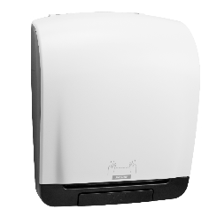 | - Dient geschikt te zijn voor 1 laags en 2 laags papier;  - De capaciteit is afgestemd op de grootte en het aantal gebruikers van een betreffende locatie op basis van dagelijks bijvullen;  - Dient voorzien te zijn van een voorraadindicator. | - Is vervaardigd van 100% gerecycled papier;  - 2 laags papier of meer;  - Voorzien van milieukeurcertificering;  - FSC Recycled en EU Ecolabel of vergelijkbaar;  - Duurzame producten die aantoonbaar onschadelijk zijn voor mens en milieu;  - CO2 neutraal geproduceerd;  - Voelt zacht en aangenaam aan.
Systeem toiletroldispenser | 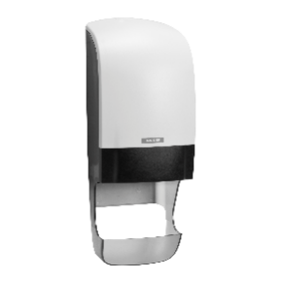 | - Dienen voorzien te zijn van een voorraad indicator voor zover de voorraad niet direct zichtbaar is;  - Dienen papier te genereren voor minimaal 1 (werk)dag;  - Gebruiker moet eenvoudig het toiletpapier kunnen afnemen vanuit de dispenser;  - Formaat dispenser levert geen problemen op voor bewegingsruimte;  - Toiletpapierdispenser moet afsluitbaar zijn (evt door verborgen drukknop);  - Continu systeem, 2e rol wordt pas beschikbaar gesteld als de eerste rol op is. | - Is vervaardigd van 100% gerecycled papier;  - Is snel oplosbaar/afbreekbaar waardoor verstoppingen worden voorkomen;  - 2-laags tissues of papier;  - Voorzien van milieucertificaat;  - Indien op rol dient het papier scheurrandjes te hebben;  - CO2 neutraal geproduceerd;  - Het voelt zacht en aangenaam aan.
Zeepdispenser 500ml Wit | 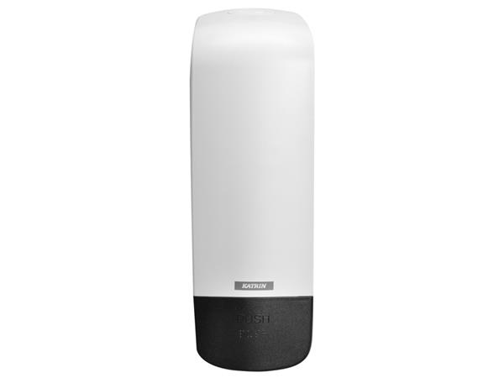 | - Er mag geen knijpsysteem aangeboden worden;  - Een non touch sensor heeft de voorkeur, een duw/trek systeem is wel toegestaan;  - Dient voorzien te zijn van een voorraadindicator;  - Dient voorzien te zijn van een lekbakje indien deze niet boven de wastafel wordt geplaatst;  - De automaat dient lekvrij te zijn. | - Foamzeep, deze dient tevens leverbaar te zijn in een desinfecterende variant voor dezelfde dispenser (de desinfecterende variant mag ook in vloeibare variant zijn);  - Dient huidvriendelijk te zijn;  - Voorzien van milieucertificaat;  - Dient PH neutraal te zijn;  - Dient licht geparfumeerd te zijn.
Midirol dispenser wit | 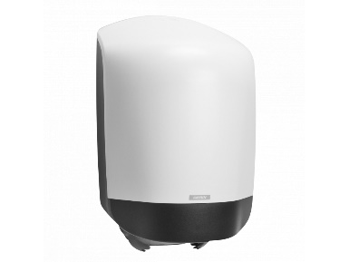 | - Dienen hangend aan de wand bevestigd te kunnen worden;  - Dienen geschikt te zijn voor 1 èn 2 laags papieren rollen;  - Dienen afsluitbaar te zijn (evt door verborgen drukknop);  - Dient voorzien te zijn van een veilig afscheursysteem;  - Dient makkelijk in gebruik en navulbaar te zijn;  - Dienen papier te genereren voor minimaal 1 (werk)dag. | - Papier vervaardigd van 100% gerecycled papier;  - Papierrollen hebben een minimale lengte van 120 meter;  - Pappierrollen zijn biologisch afbreekbaar en milieuvriendelijk geproduceerd en verpakt.
Afvalbak 25 liter | 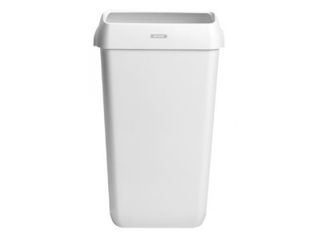 | - Deksel met open inworp is toegestaan;  - Indien gesloten afvalbakken worden aangeboden zijn deze te bedienen met een voetpedaal;  - Passend bij de lijn van de overige dispensers.
Toiletborstelhouders en borstels (toiletborstelgarnituur) |  | - Dienen hangend bevestigd te kunnen worden, maar wel gereinigd te kunnen worden dus uitneembaar en afwasbaar;  - Dienen te zijn vervaardigd uit duurzame en corrosievrije materialen;  - De borstel en eventueel het binnenbakje wordt jaarlijks vervangen.
Dames verbandcontainers |  | - Dient voorzien te zijn van een geur neutraliserende methode;  - Dient geurdicht te zijn;  - Dient bij het openen de inhoud te verbergen (geen open inkijk);  - Er dient een box te worden geplaatst die niet leidt tot capaciteitsproblemen met inachtneming van de wisselfrequentie.
Luchtverfrisser |  | - Werking op basis van energiezuinige batterijen of geen batterijen;  - Heeft een automatische werking;  - Lekkageproblemen zijn uitgesloten. | - Dient per kwartaal een andere geur te zijn (repeterende geuren zijn toegestaan).

